基于Web的南方特色水果电子商务平台

操作手册

项目负责人：
项目组成员：
起讫日期：

仲恺农业工程学院
2019年1月10日

目 录
1软件适用范围及其技术 3
1.1功能概述 3
2软件运行环境 3
2.1系统软件平台 3
2.2硬件平台 3
3系统首页显示 4
4.系统功能描述 4
4.1 用户注册/登录 4
4.2 个人中心 5
4.3 商品的列表显示 6
4.4 购物车 7
4.5 在线留言 8
4.6 水果知识 9
4.7系统后台管理 10
4.7.1 管理员登录 10
4.7.2 管理员维护 11
4.7.3 会员管理 11
4.7.4 商品管理 11
4.7.5 订单管理 13
4.7.6 留言管理 13
4.7.7 水果知识管理 14

基于Web的南方特色水果电子商务平台
登记软件的编程语言为Java语言，版本号为V1.0，源程序为4030行代码。

1软件适用范围及其技术
本电子商务平台适用于南方地区特色水果的果农和供应商，提供新的销售渠道，不再局限于传统的市场售卖的方式，有效地改善销售情况。在经济上，电商平台降低商家的生产成本，还达到宣传推广区域性特色水果的目的。该平台使用户足不出户就能购买水果，节约了传统意义上的购物花费的时间，所出售的产品也有品质保证，给消费者带来便利，满足消费者的需求。
系统采用MyEclipse集成开发环境，用Java、HTML，JSP，CSS，JSF语言和Javascript脚本语言实现用户交互界面和计算逻辑，操作系统是MS Windows XP/MS Windows 2008 Server，数据库服务器为MySQL-5.5.15，采用Tomcat部署服务器，，浏览器IE7.0以上版本。构建一个基于Web的南方特色水果电子商务平台。

1.1功能概述
本系统基于web设计的，以南方特色水果为主题的电子商务平台，平台使用Java语言，主要技术为JSP，以MySQL作为数据库，使用B/S体系结构开发，部署在Tomcat服务器上运行。
系统主要功能分为两大模块，前台用户模块和后台管理员模块。
前台用户模块实现的功能有：用户的注册/登录、个人中心、购物车、商品的列表显示、在线留言、水果知识。
后台管理员模块实现的功能有：管理员登录、管理员维护、会员管理、商品信息管理、商品类别管理、订单管理、留言管理、水果知识管理。

2软件运行环境

2.1系统软件平台
软件开发平台为MyEclipse8.5，操作系统为windows 2008 Server，数据库采用MySQL-5.5.15，网络版防病毒软件：360杀毒软件，部署服务器是Tomcat。
客户端操作系统为Windows XP以上，使用可视化操作软件MySQL-Front，浏览器IE7.0以上版本。

2.2系统硬件平台
服务器：采用曙光Server作硬件平台；CPU为P4 /3.0G，内存≥8G，硬盘为2×500G（SCSI接口），显示器为19"高分辨彩显，显存≥512M，网卡为100/1000M网卡。
客户机：CPU为P4/2.0G；内存≥2GB，硬盘≥120G，显示器为17"彩显，显示卡为AGP显示卡，显存≥128M，网卡为10/100M网卡。

3系统首页显示
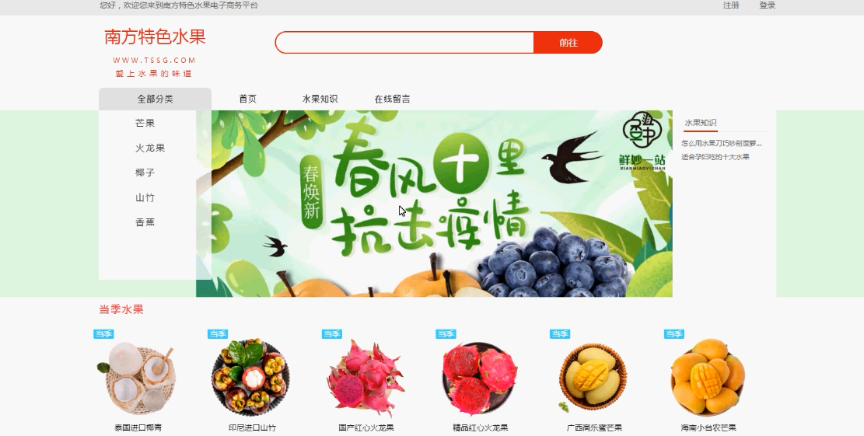

图1 南方特色水果电子商务平台首页

任何网络连接均可；启动IE浏览器，输入本系统所对应网址；进入南方特色水果电子商务平台主页页面：首页上，把本系统的前台功能和商品信息展示给用户。用户可以随意搜索、浏览商品，查看留言、水果知识，若要把商品加入购物车、加入收藏、在线留言等，需要先登录。

4.系统功能描述
系统主要功能分为两大模块，前台用户模块和后台管理员模块，其中，前台用户模块实现的功能有：用户的注册/登录、个人中心、购物车、商品的列表显示、在线留言、水果知识；后台管理员模块实现的功能有：管理员登录、管理员维护、会员管理、商品信息管理、商品类别管理、订单管理、留言管理、水果知识管理。

4.1 用户注册/登录
本模块实现用户的注册和登录。首次使用平台的用户需要先填写个人资料信息完成注册，需要填写的信息有用户名、密码、确认密码（要与所填密码一致）、性别、职业、年龄和联系方式，注册时带红“*”为必填项不能为空，两次输入密码要一致，方可注册成功。

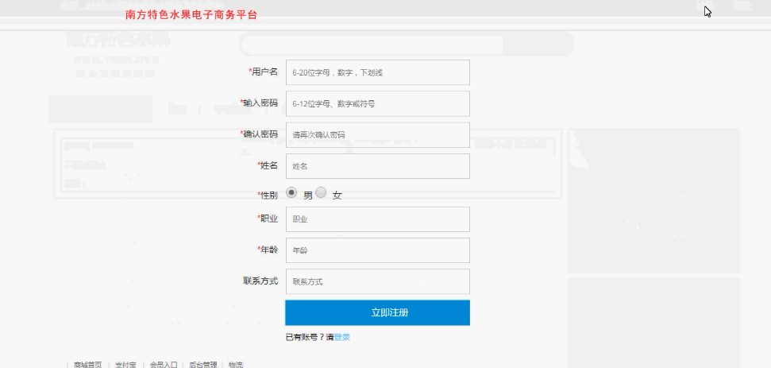

图2 用户注册界面

已有账号的用户则输入用户名和密码进行登录

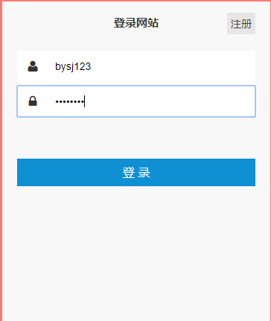

图3 用户登录界面

4.2 个人中心
本模块实现用户对个人中心的管理，包括修改个人信息，可以对密码、姓名、性别、职业、年龄、联系方式进行修改；我的交易，查看、删除订单、查看物流信息；商品收藏，移除收藏

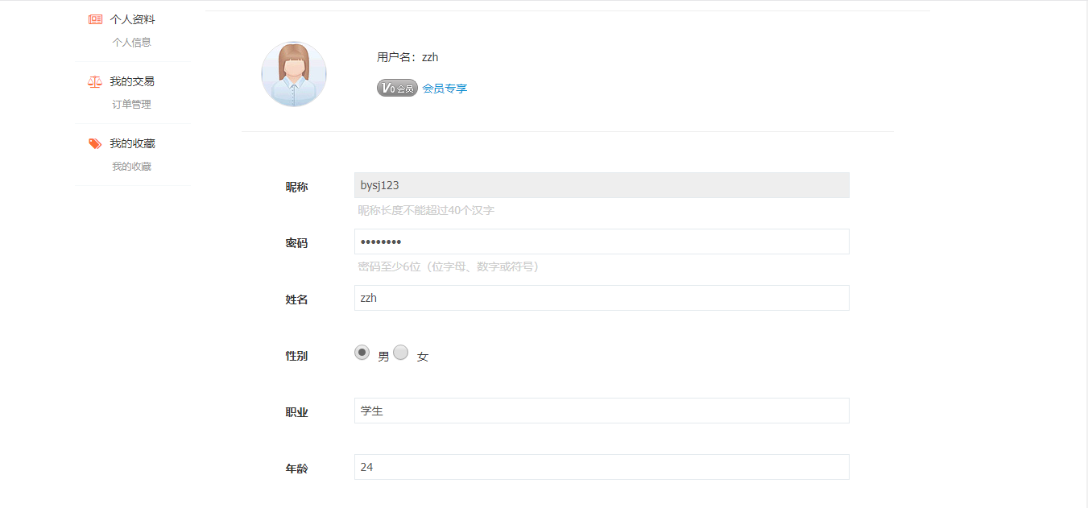

图4 个人资料界面
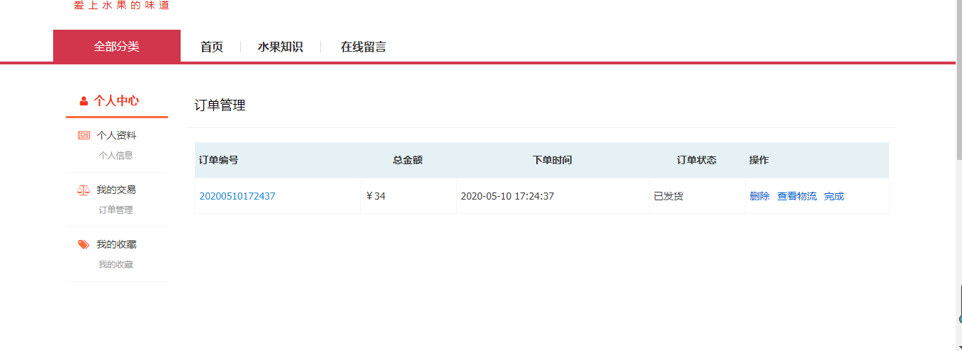
图5 我的交易界面

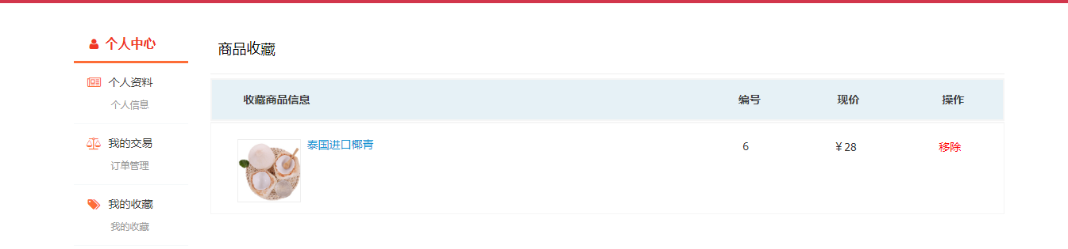

图6 我的收藏页面

4.3 商品的列表显示
本模块实现搜索商品、点击全部分类后按商品类别的列表显示。

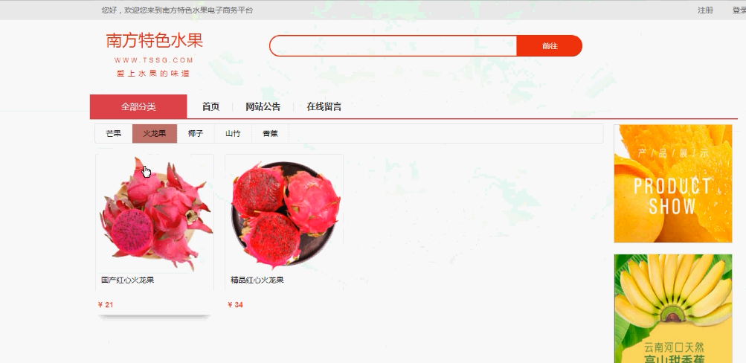

图7 商品列表界面

点击相关图片，显示商品的详细信息，包括价格、出产地和成熟季节，用户登录后可以编辑购买数量，加入收藏或加入购物车。

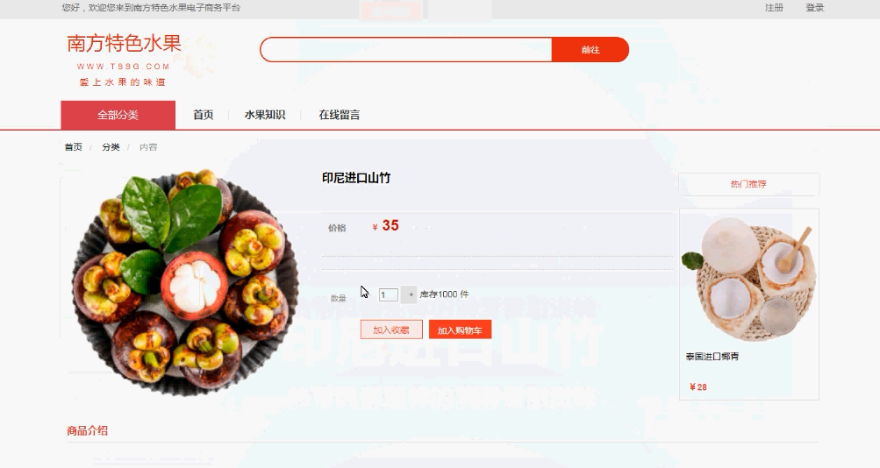

图8 商品详情页面

4.4 购物车
本模块实现对购物车的操作，继续购物：返回首页挑选商品；删除商品：把商品移出购物车；结算：跳到订单结算页面。

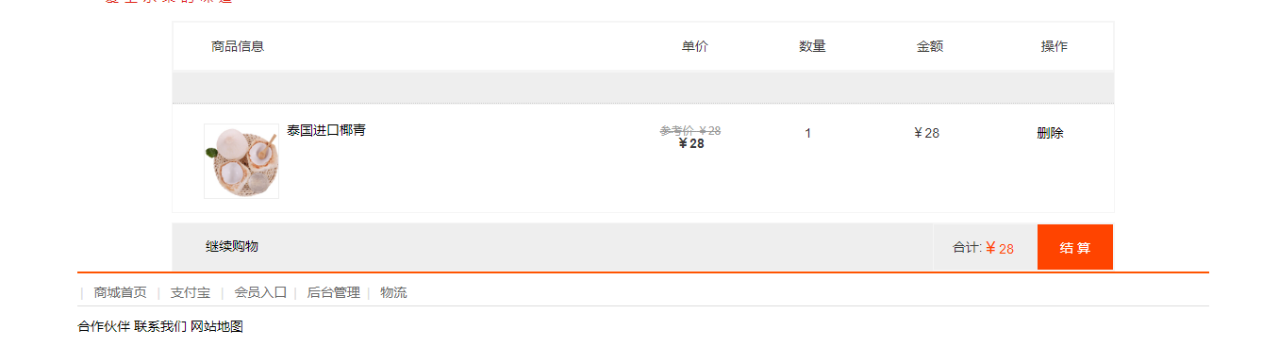

图9 购物车界面

结算时，填写收货地址、支付密码，提交订单。

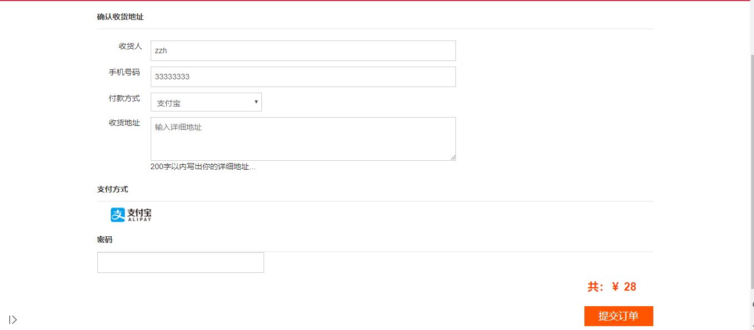

图10 提交订单页面

4.5 在线留言
该模块实现的是用户的在线留言功能。用户可以在随时发表留言，填写标题和内容，及时得到反馈。

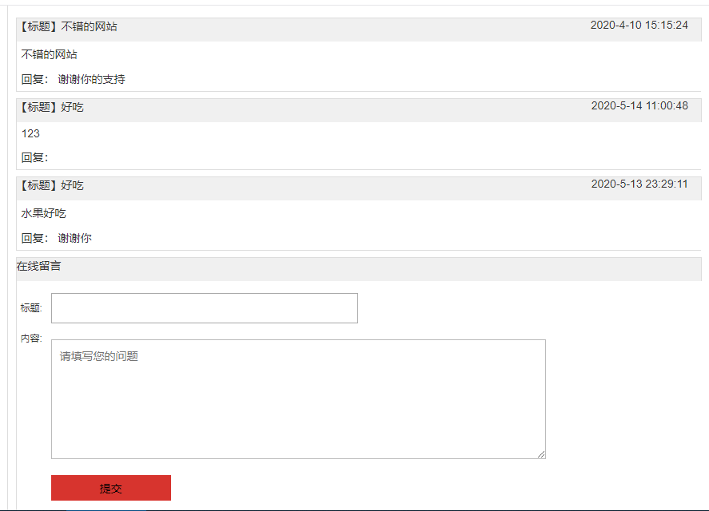

图11 在线留言界面

4.6 水果知识
该模块实现水果知识的在线查看，得到关于水果的生活技巧和特性。
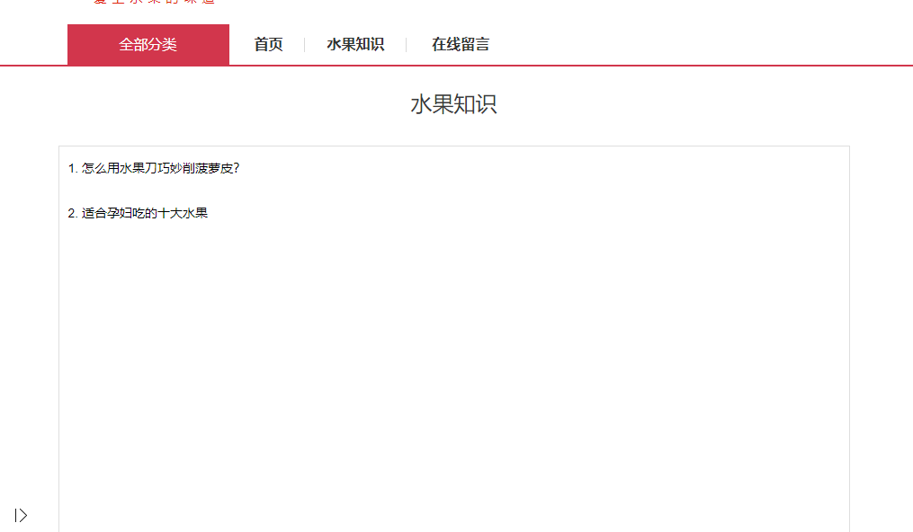

图12 水果知识界面

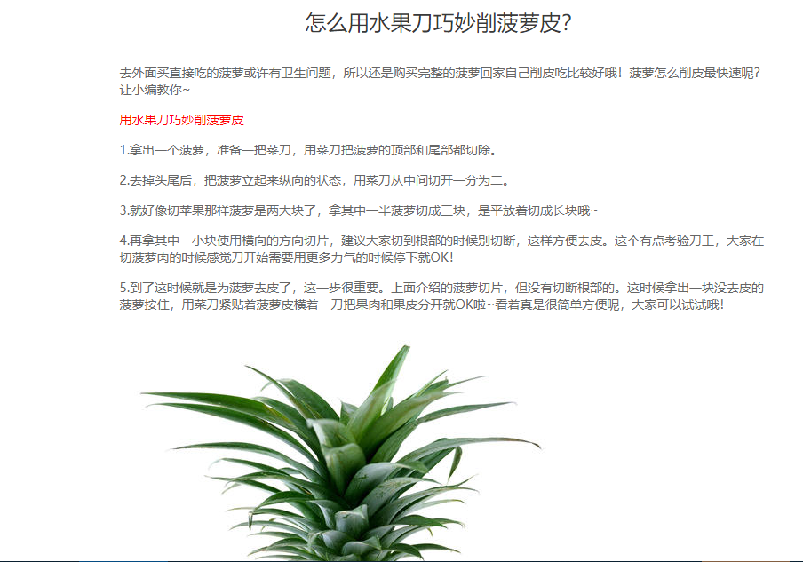

图13 水果知识详细界面

4.7系统后台管理

4.7.1 管理员登录
在登录页使用管理员的用户名（admin）和密码（123456）登录后，可以看到左边的“平台管理”，点击“系统管理”“系统信息”即可查看服务器运行参数，时刻关注系统的运行情况。

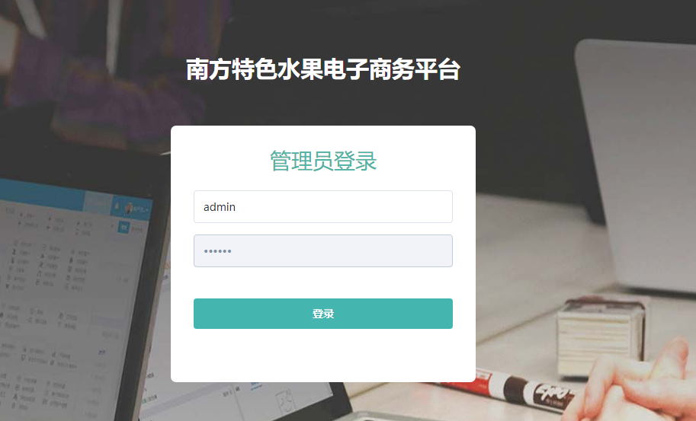

图14 管理员后台登录界面

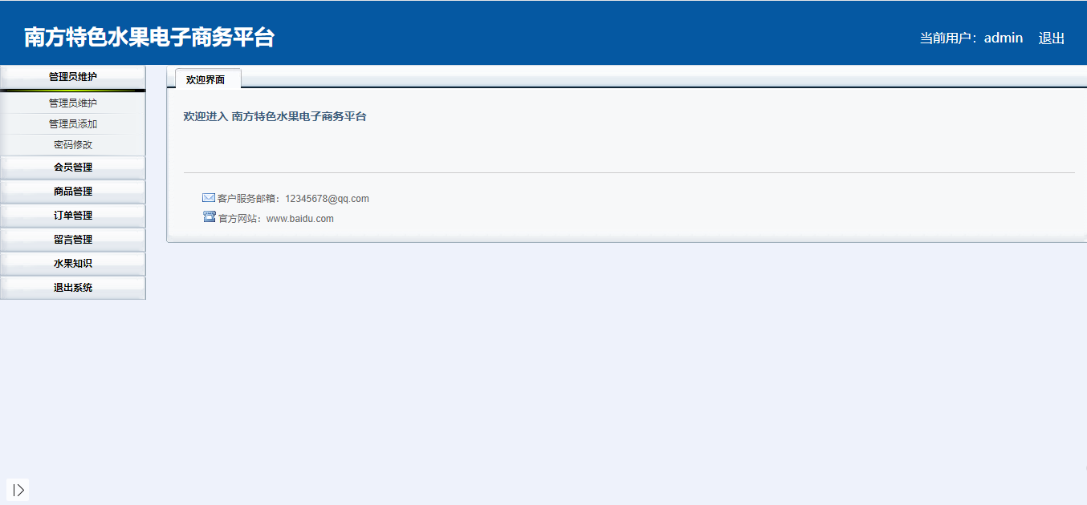

图15 后台管理主界面

4.7.2 管理员维护

点击“管理员维护”“添加”或“管理员添加”，添加管理员；“密码修改”，填写原密码，新密码必须确认后才能成功修改管理员密码。

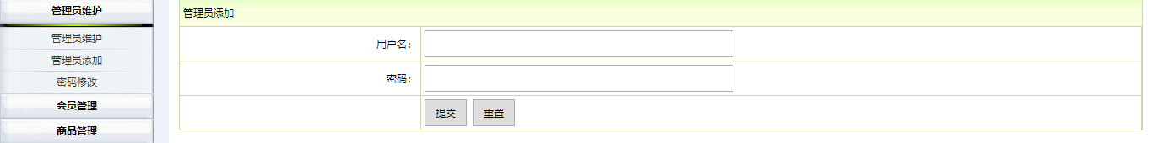

图16 添加管理员界面

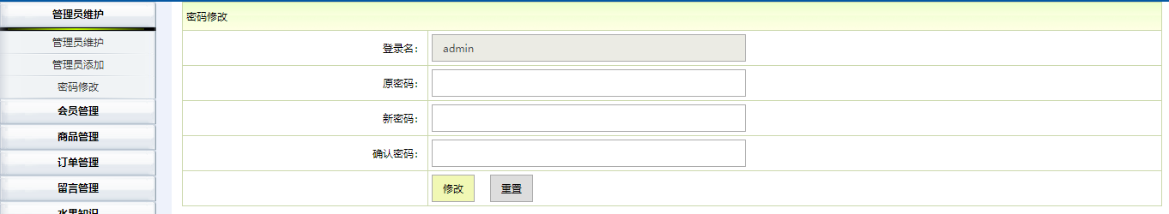

图17 修改密码界面

4.7.3 会员管理
点击“会员管理”，管理员可查看会员的个人信息，可进行删除会员的操作。

图18 会员管理界面

4.7.4 商品管理
点击“商品类别管理”，对商品类别进行添加、删除、修改等操作。

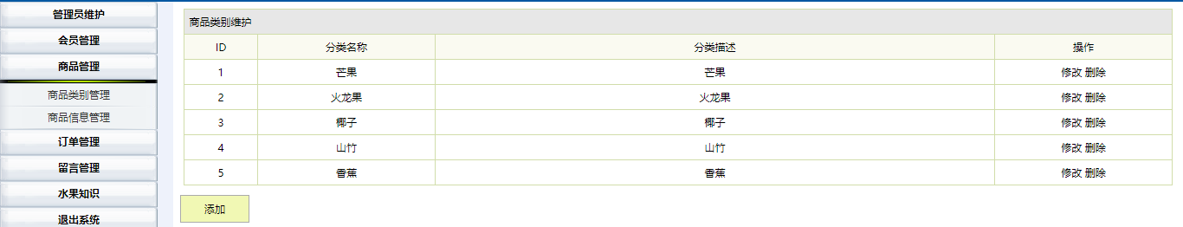

图19 商品类别管理界面

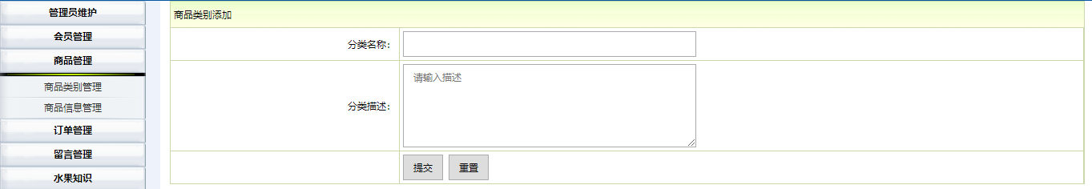

图20 添加商品类别界面

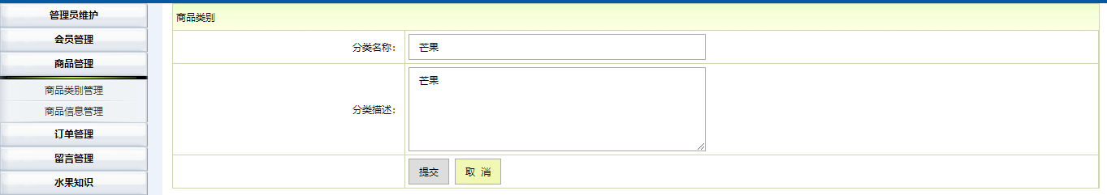

图21 修改商品类别界面

点击“商品信息管理”，管理员可查询、添加、删除、下架商品，编辑商品信息。

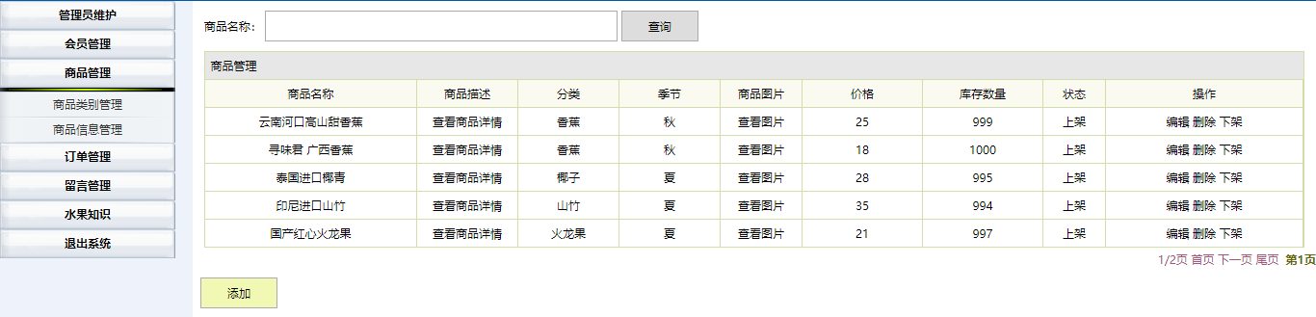

图22 商品信息管理界面

通过搜索“芒果”字段查询商品，表格显示如下图：

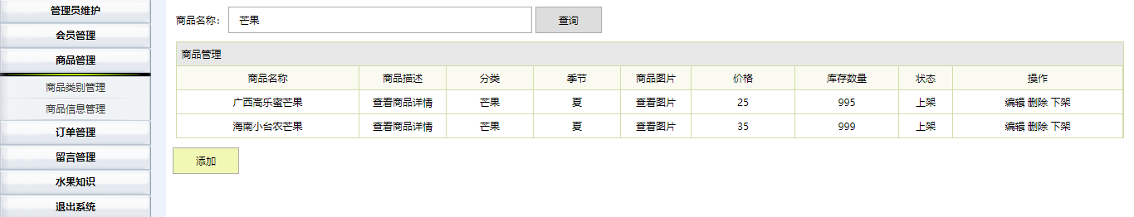

图23 查询商品界面

点击“添加”按钮，添加商品，选择商品类别，填写商品名称、出产地、季节等信息。

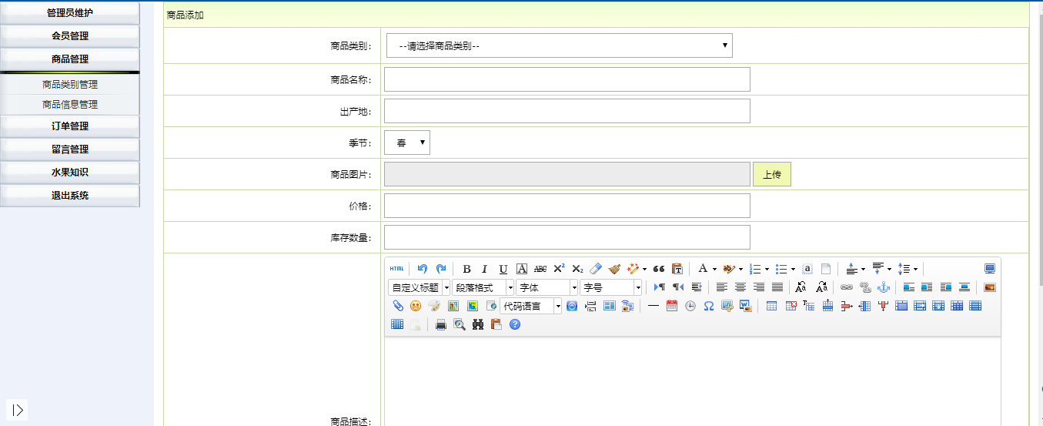

图24 添加商品页面

管理员可编辑商品信息进行修改。

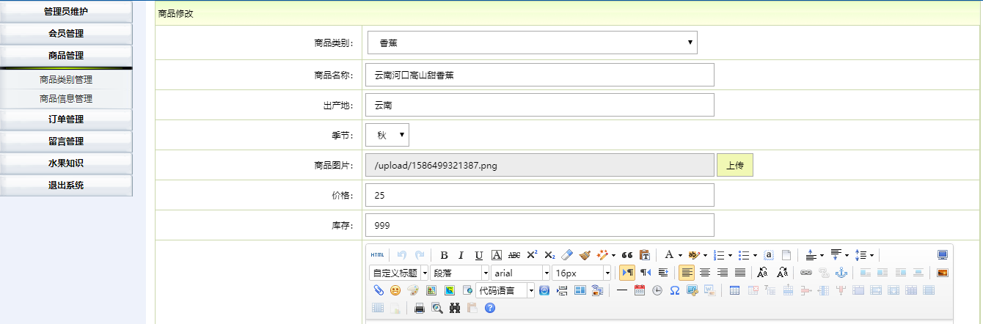

图25 编辑商品信息界面

4.7.5 订单管理
点击“订单管理”进入订单管理界面，管理员查看订单的详细信息，包括订单编号、金额、下单日期、送货地址等，删除订单。

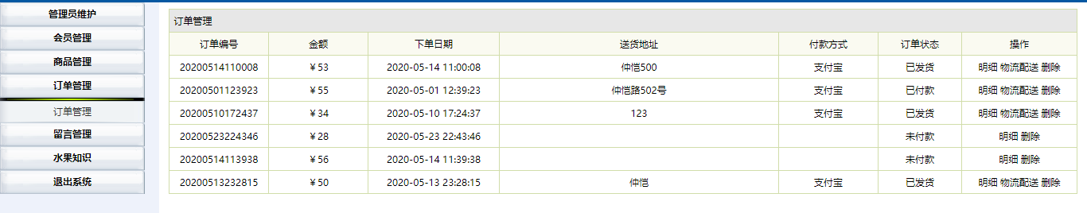

图26 订单管理界面

点击“明细”，查看订单的详细信息。

图27 订单的详细信息界面

点击“物流配送”，填写配送物流的信息。

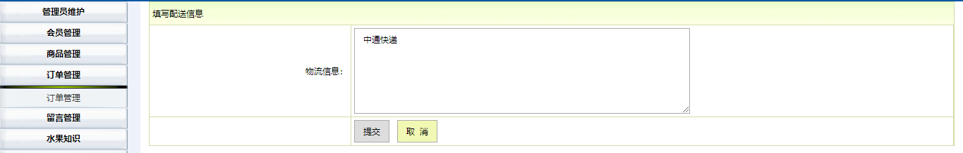

图28 物流配送界面

4.7.6 留言管理
点击“留言管理”，管理员可查看前台用户发表的留言，可进行回复、删除的操作。

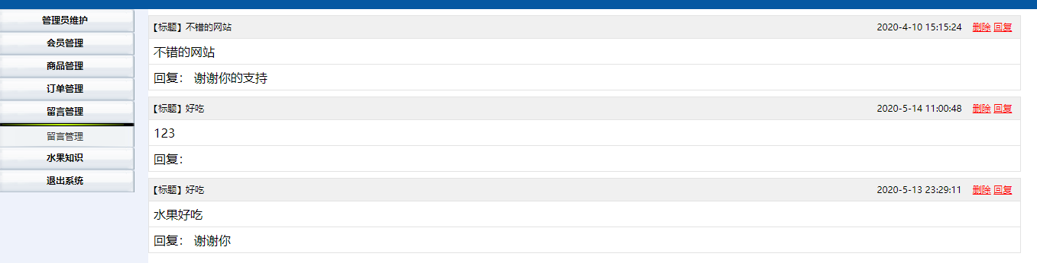

图29 留言管理界面

点击“回复”，对前台用户的留言进行回复。

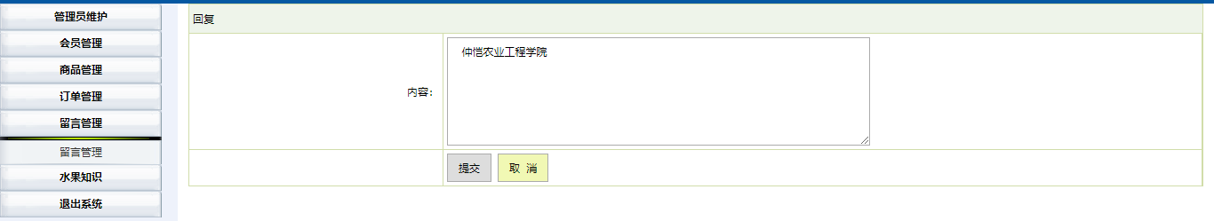

图30 回复留言界面

4.7.7 水果知识管理
点击“水果知识”，管理员可查看水果知识的大致内容，可添加、修改、删除有关的水果知识内容。

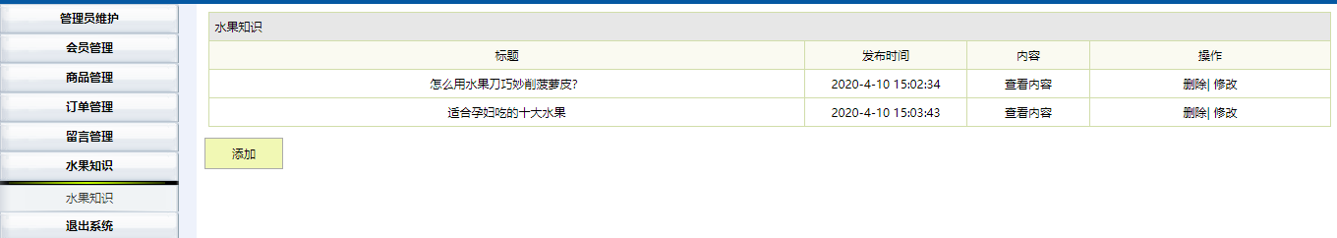

图31 水果知识管理界面

点击“添加”按钮，填写标题和具体内容，可添加新的水果知识。

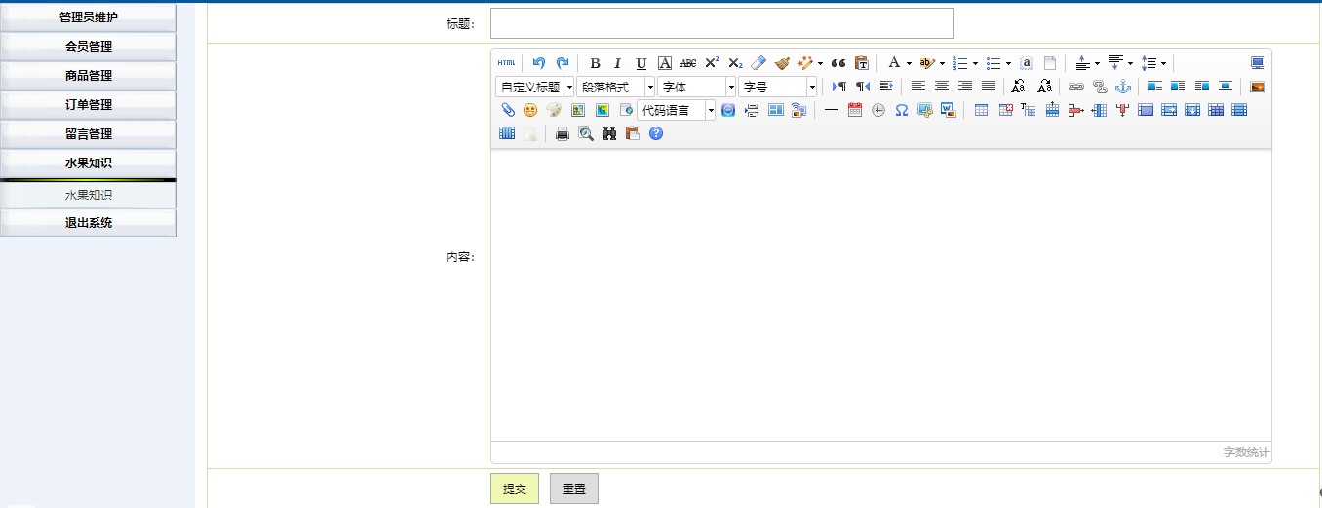

图32 添加水果知识界面

点击“修改”，可对已有的水果知识内容进行修改。

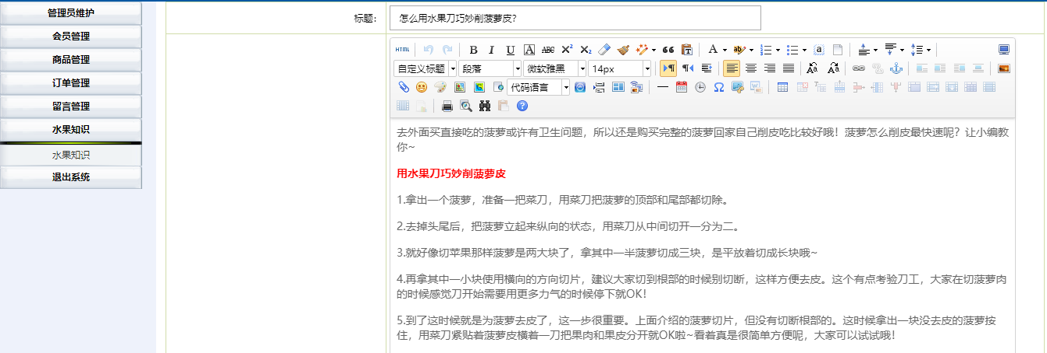

图33 修改水果知识内容

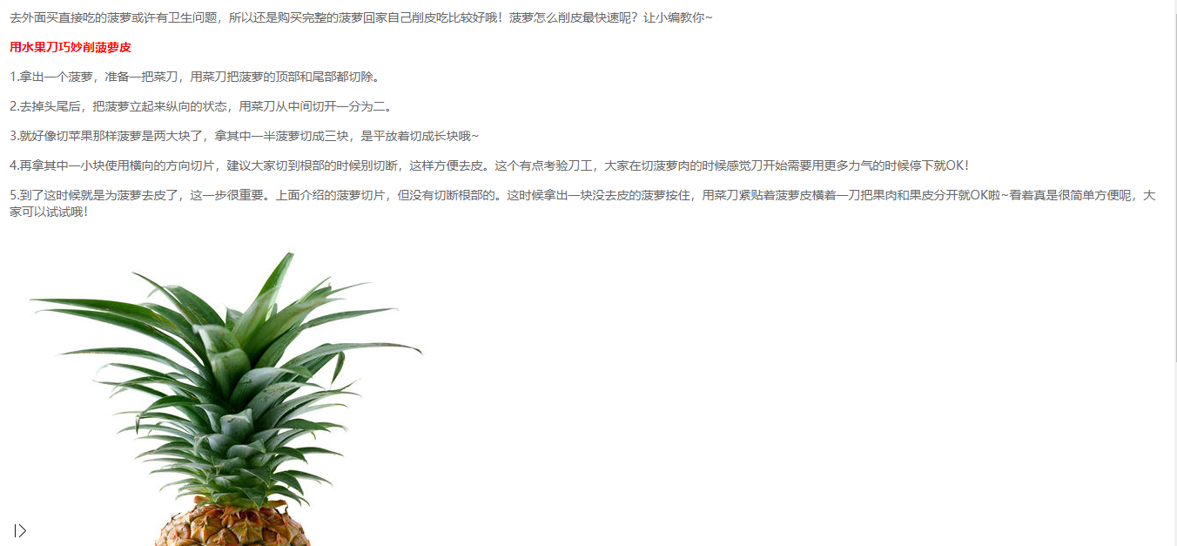

图34 查看水果知识的详细内容

